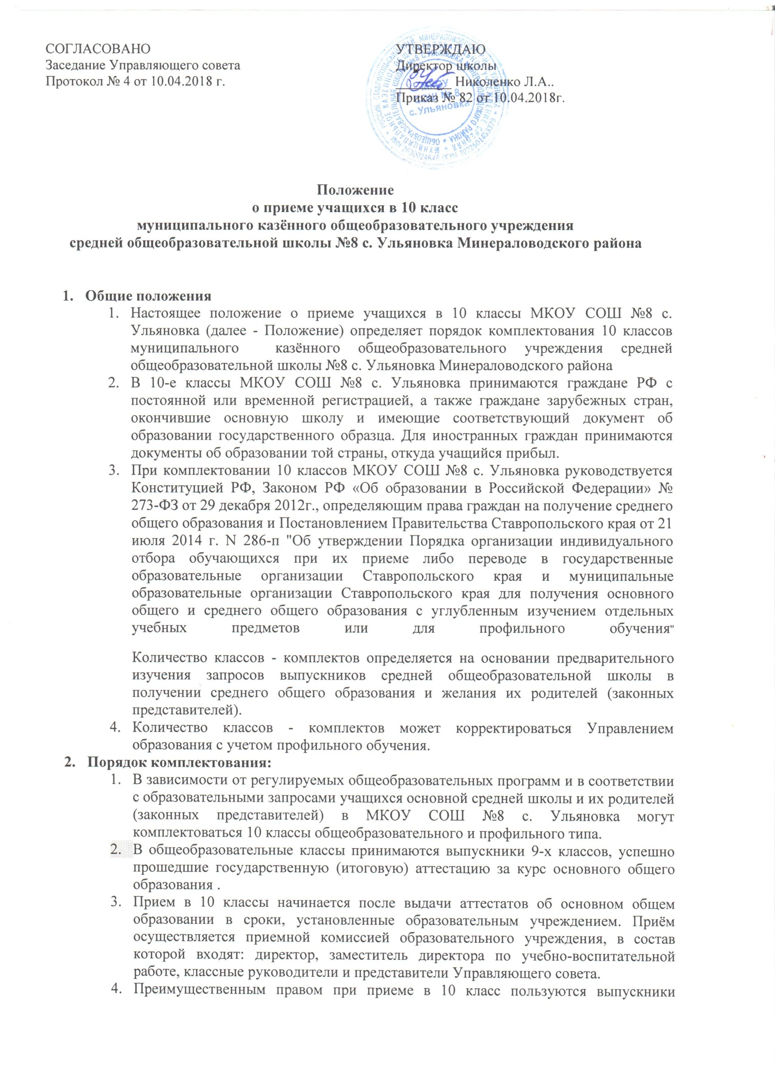

основной школы. Выпускникам других школ может быть отказано в приеме по причине отсутствия вакантных мест.
  - Приём заявлений в 10 класс проводится с 20 июня по 21 августа текущего года. Зачисление в 10 классы оформляется приказом директора школы, не позднее 10 дней до начала учебного года.
  - Наполняемость классов устанавливается в количестве не более 20 человек. При наличии необходимых условий и средств возможно комплектование классов с меньшей наполняемостью.
  - В случае, если количество поданных заявлений превышает количество мест в профильном классе (или в общеобразовательном учреждении в целом), выпускникам 9-х классов предоставляется возможность продолжения обучения в других общеобразовательных учреждениях города по заявленному профилю или в универсальном (непрофильном) классе.
  - За обучающимися профильных классов (при отсутствии академической задолженности) сохраняется право перехода в универсальные (непрофильные) классы по заявлению родителей (законных представителей).
  - Обучающиеся 10-х профильных классов, имеющие академическую задолженность по итогам полугодия по профильным учебным предметам, могут быть переведены в общеобразовательный класс по решению педагогического совета образовательного учреждения.
  - Всех обучающихся, зачисленных в профильные и универсальные классы, и их родителей (законных представителей) общеобразовательное учреждение обязано ознакомить с Уставом общеобразовательного учреждения, лицензией на право ведения.
  - При подаче заявления о зачислении в 10 классы в МКОУ СОШ №8 с. Ульяновка предоставляются следующие документы:
    - заявление родителей (законных представителей);
    - аттестат об основном общем образовании;
    - медицинская карта обучающегося;
    - паспорт обучающегося;

